
МИНИСТЕРСТВО ТРАНСПОРТА РОССИЙСКОЙ ФЕДЕРАЦИИ
ФЕДЕРАЛЬНОЕ ГОСУДАРСТВЕННОЕ АВТОНОМНОЕ ОБРАЗОВАТЕЛЬНОЕ
УЧРЕЖДЕНИЕ ВЫСШЕГО ОБРАЗОВАНИЯ
«РОССИЙСКИЙ УНИВЕРСИТЕТ ТРАНСПОРТА»
(РУТ (МИИТ)
________________________________________________________________
Институт транспортной техники и систем управления
Кафедра «Управление и защита информации»

Отчет по лабораторной работе №3
«Команды передачи управления»
по дисциплине
«Машинно-ориентированные языки программирования»

Выполнил: студент ТКИ-341 Козлов А. Д.
Проверили: Доцент “УиЗИ” Логинова Л.Н.
Зав. лаборатории “УиЗИ” Антонов Д. А.

Москва 2024 г.
Цель работы: изучение команд передачи управления и получение навыка работы с ними.
Постановка задачи:
Занести числа в память
a= 5'678'901;
b= 6'789'012;
c= 7'890'123;
d= 8'901'234;
e= 9'012'345;
f=10'123'456.

Произвести операции над числами a,b,c,d,e,f по вариантам, заданным в таблице. Результат вывести в память и распечатать в Memo.

Номер варианта | Выражение
25 | $$\frac{b+cb-\frac{a}{4}}{ab-1}$$

Код программы:
#include<iostream>
#include<conio.h>
#include<iomanip>
#include<sstream>

using namespace std;
const int DataSize = 144;

string IntToHex(int n)
{
stringstream ss;
ss << hex << n;
return ss.str();
}

// 1)
// b + c*b - (a/4) = num1
// 3 1 4 2

// 2)
// a*b - 1 = num2
// 1 2

// 3)
// num1/num2 = num3

int main()
{
int32_t a = 5678901; // 0x56A735
int32_t b = 6789012; // 0x679794
int32_t c = 7890123; // 0x7864CB
int32_t d = 8901234; // 0x87D272
int32_t e = 9012345; // 0x898479
int32_t f = 10123456; // 0x9A78C0

unsigned char Memo[DataSize];
for (int i = 0; i++; i < DataSize) {
Memo[i] = NULL;
}

__asm {
PUSHAD

LEA EDI, Memo // Храним в регистре EDI адресс первого байта Memo

// 1)-1
MOV EAX, c
MUL b
MOV DWord Ptr [EDI], EAX // заносим в Memo младшую часть произведения
MOV DWord Ptr [EDI + 4], EDX // заносим в Memo старшую часть произведения

// 1)-2
MOV EAX, a // хочу поменять на пару регистров DX:AX, пара EDX:EAX избыточна
xor EDX, EDX
MOV EBX, 4
DIV EBX
MOV DWord Ptr [EDI + 2 * 4], EAX // !

// 1)-3
MOV EAX, b // младшая часть b
MOV EDX, 0 // старшая чать b
MOV ECX, DWord Ptr [EDI] // младшая часть пунтка 1)-1
MOV EBX, DWord Ptr [EDI + 4] // старшая часть пункта 1)-1

ADD EAX, ECX
ADC EDX, EBX

// 1)-4
MOV ECX, DWord Ptr [EDI + 8] // младшая часть пунтка 1)-2
MOV EBX, 0 // старшая часть пунтка 1)-2

SUB EAX, ECX
SBB EDX, EBX

MOV DWord Ptr [EDI], EAX
MOV DWord Ptr [EDI + 4], EDX

// 2)-1
MOV EAX, a
MUL b // младшая часть EAX, старшая EDX

// 2)-2
SUB EAX, 1
SBB EDX, 0

MOV EBX, EAX
MOV ECX, EDX

// 3)
MOV EAX, DWord Ptr [EDI]
MOV EDX, DWord Ptr [EDI + 4]

DIV EBX
MOV DWord Ptr [EDI], EAX

POPAD
}

for (int i = 0; i < DataSize; i++) {
if ((i % 16) == 0) {
cout << "\n" << setw(2) << i / 16 << ":";
}
else {
cout << " " << setw(2) << IntToHex(Memo[i - 1]);
}
}
_getch();

return 0;
}

Ход выполнения:
Разобьем выражение $\frac{b+cb-\frac{a}{4}}{ab-1}$ на пункты по приоритету выполнения математических операций.
Пункт 0:
Получаем адрес первого байта Memo:
LEA EDI, Memo
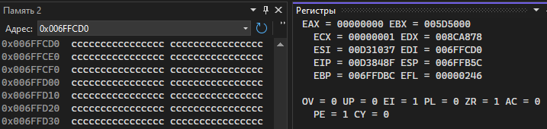

Пункт 1:
Вычислим числитель дроби, для этого определим порядок выполнения операций:
$$b+c*b-\frac{a}{4}$$
3 1 4 2
Операция №1:
Записываем переменную с в регистр EAX и перемножаем с числом b, результат записываем в память Memo, как два двойных слова:
MOV EAX, c
MUL b
MOV DWord Ptr [EDI], EAX // заносим в Memo младшую часть произведения
MOV DWord Ptr [EDI + 4], EDX // заносим в Memo старшую часть произведения
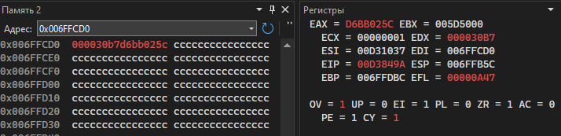

Операция №2
Записываем переменную a в регистр EAX и делим на константу:
MOV EAX, a
xor EDX, EDX
MOV EBX, 4
DIV EBX
MOV DWord Ptr [EDI + 8], EAX
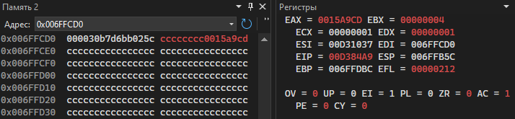

Операция №3
Записываем полученную после операции №1 результат в два регистра ECX и EBX, а переменную b записываем в регистр EAX и нулем в EDX (т.к. число b 32-битное). Затем складываем эти два числа:
MOV EAX, b // младшая часть b
MOV EDX, 0 // старшая чать b
MOV ECX, DWord Ptr [EDI] // младшая часть пунтка 1)-1
MOV EBX, DWord Ptr [EDI + 4] // старшая часть пункта 1)-1

ADD EAX, ECX
ADC EDX, EBX
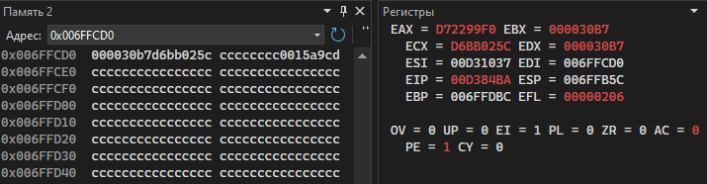

Операция №4
Записываем полученную после операции №2 результат в два регистра ECX и EBX, и вычитаем его из числа, которое осталось в регистрах EAX и EDX после предыдущего пункта:
MOV ECX, DWord Ptr [EDI + 8] // младшая часть пунтка 1)-2
MOV EBX, 0 // старшая часть пунтка 1)-2

SUB EAX, ECX
SBB EDX, EBX

MOV DWord Ptr [EDI], EAX
MOV DWord Ptr [EDI + 4], EDX
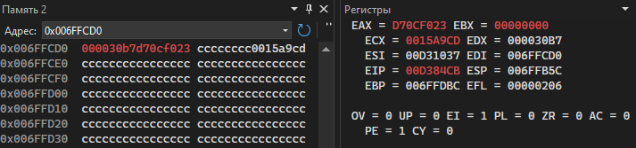

Пункт 2:
Вычислим знаменатель дроби, для этого определим порядок выполнения операций:
$$a*b-1$$
1 2
Операция №1:
Записываем переменную a в регистр EAX и перемножаем с числом:
MOV EAX, a
MUL b // младшая часть EAX, старшая EDX
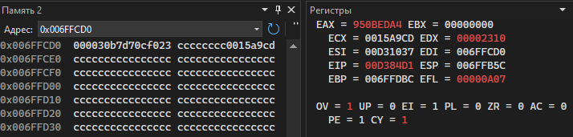

Операция №2
Вычитаем константу из переменной, полученной в результате прошлой операции и сохраняем результат в регистрах EBX (младшая часть) и ECX (старшая часть):
SUB EAX, 1
SBB EDX, 0

MOV EBX, EAX
MOV ECX, EDX
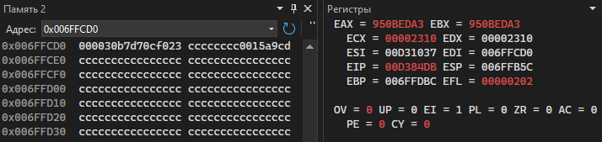

Пункт 3:
Вычислим всю дробь целиком, поделив числитель на знаменатель:
MOV EAX, DWord Ptr [EDI]
MOV EDX, DWord Ptr [EDI + 4]

DIV EBX
MOV DWord Ptr [EDI], EAX
Результат сохраняем в Memo как двойное слово.
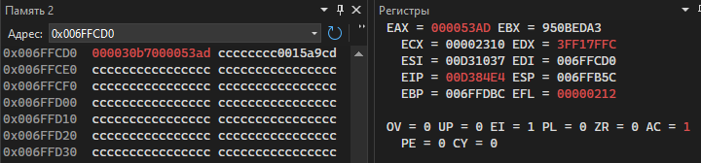

Вывод:
- В ходе выполнения лабораторной работы были изучены основные арифметические команды языка ассемблера, такие как ADD, SUB, MUL, DIV.
- Было продемонстрированно вычисление большой дроби с использованием этих команд, а также работа с числами большей разрядности, чем 32-bit.
- Выяснили, что при работе с большими числами требуется учитывать размер данных и ограничения регистров процессора.
- Показали, как при вычислении большого числа команды математических операций могу действовать вместе (например, ADD и ADC для учета знака числа и переноса битов из младшей части в старшую и наоборот.

Заключение
Выполнение лабораторной работы расширило знание команд языка ассемблера. Мы убедились, что правильное применение этих инструкций требует учета особенностей работы с регистрами. Полученные навыки будут необходимы при разработке любых вычислительных программ.

